- Назовите причину, которая влияет на размещение природных комплексов на Земле.
- Кто из предложенных ниже путешественников открыл морской путь в Индию?
а) Васко да Гама; в) Ф. Магеллан;
б) В. Беринг; г) Д. Кук.
3. Поставьте в соответствие:
а) азимут | 1) твердая оболочка Земли
б) отсутствие волн в океане | 2) угол, заключенный между направлением на север и данный предмет
в) лава | 3) огромные массы снега, пришедшие в движение
г) литосфера | 4) магма, вышедшая на поверхность
д) лавина | 5) штиль

4. Какие океаны омывают Южную Америку?
а) Атлантический и Тихий; в) Тихий и Индийский;
б Атлантический и Индийский; г) Северный Ледовитый и Тихий.
5. Если вы двигаетесь из центральной части Индийского океана на север, берега какого материка достигнете:
а) Евразии; в) Антарктиды;
б) Африки; г) Австралии.
6. Равнина, высота которой над уровнем моря выше 500 метров, называется:
а) возвышенность б) низменность в) плоскогорье г) нагорье
7. Какому азимуту соответствует направление на юго-восток?

1) 55 °
2) 90 °
3) 140 °
4) 290°
Задания 8-10 выполняются по плану местности
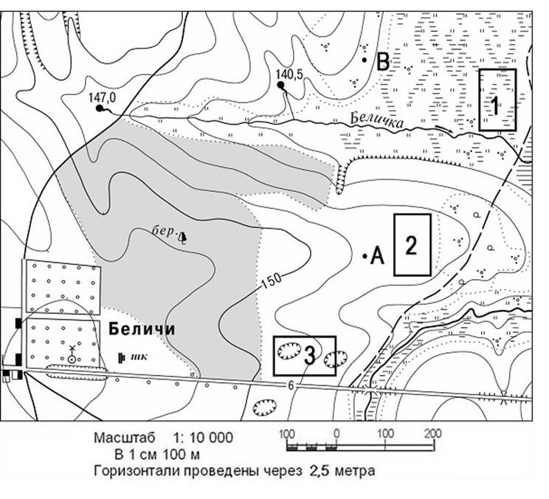
8. Определите расстояние от т.147,0 до т.140,5.
9. В каком направлении от т.В расположена т.А?
10. На каком берегу находится т.А?
11. 1см на карте масштаба 1: 3000000 соответствует ____ км на местности.

Задания 12, 13выполняются по таблице
Время суток | 2 ч | 13 ч | 21 ч
t воздуха | 3° | 11° | 4°
12. Определите среднюю суточную температуру воздуха.
13. Определите амплитуду колебания температур.
14. У подножия горы температура воздуха + 10 °. Как она изменится при подъеме на 2,5 км?
15. Какую широту и долготу будут иметь все точки, расположенные в Северной Америке?

